

**CASANOVA GUTTURNIO SPUMANT**

*„Istoria noastră este istoria sufletului nostru; iar istoria sufletului uman este istoria lumii.” (B. Croce)*

Pentru Gutturnio, definirea istoriei este obligatorie. Urmărirea originilor sale în trecut și păstrarea patrimoniului său este o alegere pe care Ceci o face de ani de zile cu conștientizare. În Piacenza identificăm terenul de producție, pe mesele noastre construim o nouă poveste și cu fiecare înghițitură reușim să îi înțelegem esența. Casanova este ocazia care ne permite să facem parte din această călătorie în istoria gustului.

# FIȘĂ TEHNICĂ

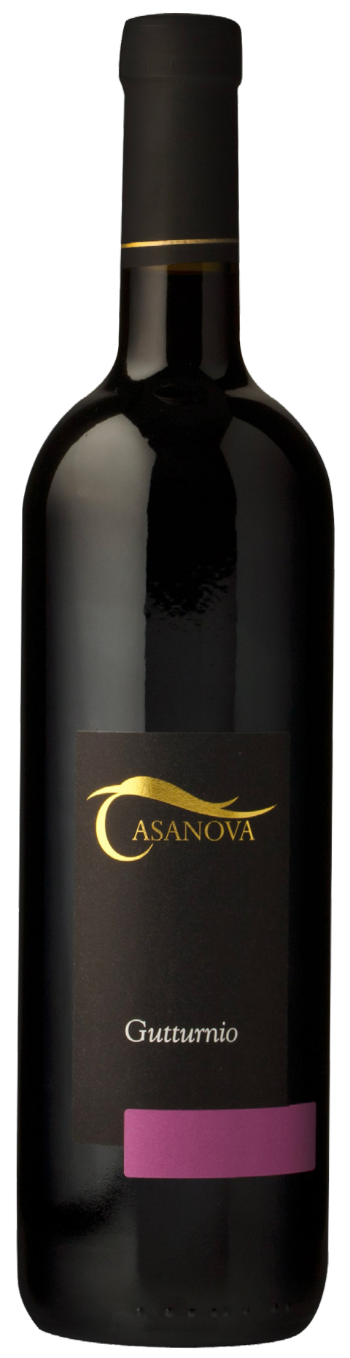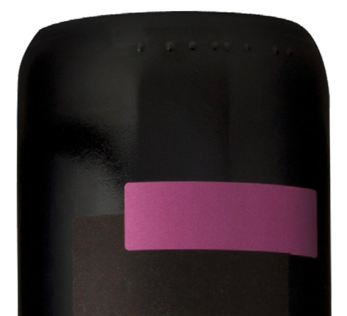

**Denumire:** Gutturnio D.O.C.

**Tip:** vin roșu spumant  
**Soi de struguri**:Barbera 60% și Croatina 40%  
**Recoltare:** jumătatea lunii septembrie  
**Sol:** argilos cu textură medie

**Vinificație:** în roșu cu scurtă macerare pe coji

**Prelucrare:** metoda Martinotti  
**Gradație alcoolică:** 12% vol.  
**Zahăr rezidual:** 15 g/l  
**Aciditate totală:** 6,5 g/l

**Temperatură de servire:** 8/10°

**Format:** 0,75 l

**Cod:** G-1

*— Datele se vor considera a fi valori medii ale produsului*

# ANALIZĂ SENZORIALĂ

**Aspect:** Roșu rubin strălucitor.

**Miros:** Nota inițială specifică vinului și picantă este surprinzătoare. Fructele de culoare roșu închis, cireșe și prune, oferă senzații profunde, astfel încât aroma acestui vin să fie recunoscută și apreciată.

**Gust:** Textura taninului este evidentă, prospețimea sensibilă și savoarea dau caracter acestui vin

care își completează profilul gustativ cu note de fructe coapte și erbacee la final.

**Asocieri culinare:** Natura riguroasă și tradițională a acestui vin îl fac partenerul ideal pentru asocierea cu mezeluri și cârnați. Este un vin spumant cu zahăr rezidual moderat, care reușește să-și găsească locul alături de preparatele din carne și garniturile tradiționale din regiunea Emilia Romagna.